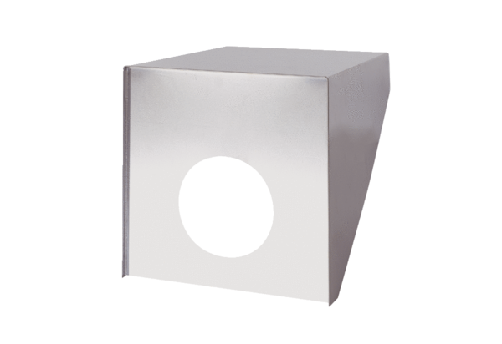Крышный зонт PP 45 DH 46-55Комплект поставки: 1 штукАссортимент: К
Номер артикула: 0093.1321Изготовитель: MAICO

